Wijziging Algemene Regels behorende bij de Keur Waterschap Rivierenland 2014 vervallen meldingsplicht

Registratie nr.: 2017033865

Het college van dijkgraaf en heemraden van Waterschap Rivierenland;

Op voordracht van de directieraad van 19 juni 2017;

Overwegingen:
Verruiming gebruiksmogelijkheden van en om wateren door aanpassing van beleidsregels en algemene regels en door het afschaffen van de meldplicht in een aantal algemene regels.

Wettelijk kader:

Waterschapswet
Keur Waterschap Rivierenland 2014

BESLUIT:

Vast te stellen de wijziging van de Algemene Regels behorende bij de Keur Waterschap Rivierenland 2014.

Artikel I. Wijzigingen
De Algemene Regels behorende bij de Keur Waterschap Rivierenland 2014 worden als volgt gewijzigd:

A
De algemene regel WK4. Klein onderhoud aan wegen en het plaatsen van verkeersborden komt te luiden als de tekst opgenomen in bijlage 1 bij dit besluit.

B
De algemene regel WK6. Interne verbouwingen en dakkapellen komt te luiden als de tekst opgenomen in bijlage 2 bij dit besluit.

C
De algemene regel WT1. Steigers en vlonders komt te luiden als de tekst opgenomen in bijlage 3 bij dit besluit.

D
De algemene regel WT5. Versnelde afvoer via nieuw verhard oppervlak komt te luiden als de tekst opgenomen in bijlage 4 bij dit besluit.

E
De algemene regel WT6. Anti worteldoek komt te luiden als de tekst opgenomen in bijlage 5 bij dit besluit.

F
De algemene regel WT7. Dam met duikers komt te luiden als de tekst opgenomen in bijlage 6 bij dit besluit.

G
De algemene regel WT10. Bomen komt te luiden als de tekst opgenomen in bijlage 7 bij dit besluit.

H
De algemene regel WT12. Afrasteringen komt te luiden als de tekst opgenomen in bijlage 8 bij dit besluit.

I
De algemene regel WT13. Onttrekken van oppervlaktewater komt te luiden als de tekst opgenomen in bijlage 9 bij dit besluit.

J
De algemene regel WT15. Frontmuren bij dammen met duikers komt te luiden als de tekst opgenomen in bijlage 10 bij dit besluit.

K
De algemene regel WT16. Terras in talud oppervlaktewaterlichaam komt te luiden als de tekst opgenomen in bijlage 11 bij dit besluit.

L
De tekeningen:
- principetekening 5: Steiger/vlonder,
- principetekening 6: Terras in talud,
- principetekening 12: Dam met duiker in B- of C-water en
- Voorbeeldtekening Compensatie maatregelen dempen water,
worden gewijzigd conform de bijlagen 12, 13, 14 en 15 bij dit besluit.

Artikel II. Inwerkingtreding
Dit besluit treedt in werking op de eerste dag na bekendmaking.

Artikel III. Citeertitel
Dit besluit wordt aangehaald als: Besluit tot wijziging van de Algemene Regels behorende bij de Keur Waterschap Rivierenland 2014 vervallen meldingsplicht.

Aldus vastgesteld in de vergadering van het college van dijkgraaf en heemraden van Waterschap Rivierenland van 27 juni 2017 te Tiel.

de secretaris-directeur, ir. Z.C. Vonk
de dijkgraaf, ir. R.W. Bleker

Bijlagen

Bijlage 1: WK4. Klein onderhoud aan wegen en het plaatsen van verkeersborden
Bijlage 2: WK6. Interne verbouwingen en dakkapellen
Bijlage 3: WT1. Steigers en vlonders
Bijlage 4: WT5. Versnelde afvoer via nieuw verhard oppervlak
Bijlage 5: WT6. Anti worteldoek
Bijlage 6: WT7. Dam met duikers
Bijlage 7: WT10. Bomen
Bijlage 8: WT12. Afrasteringen
Bijlage 9: WT13. Onttrekken van oppervlaktewater
Bijlage 10: WT15. Frontmuren bij dammen met duikers
Bijlage 11: WT16. Terras in talud oppervlaktewaterlichaam
Bijlage 12: Principetekening Steiger/vlonder
Bijlage 13: Principetekening Terras in talud
Bijlage 14: Principetekening Dam met duiker in B- of C-water
Bijlage 15: Voorbeeldtekening Compensatie maatregelen dempen water

WK 4. Klein onderhoud aan wegen en het plaatsen van verkeersborden

Artikel 1. Criteria
Vrijstelling wordt verleend van het verbod, bedoeld in artikel 3.2, eerste lid, van de keur, voor het uitvoeren van klein onderhoud aan wegen en het plaatsen van verkeersborden ( en vergelijkbare bebording) in de wegberm op een waterkering en/of in een beschermingszone, voor zover:
deze activiteiten niet worden uitgevoerd in een oppervlaktewaterlichaam en/of bijbehorende beschermingszones, en;
het roven en aanvullen betreft van een berm langs een weg, en/of;
het herstellen van een wegdek of het vervangen van de asfalttoplaag betreft en/of;
het plaatsen van verkeersborden betreft die nodig zijn ten behoeve van de verkeersveiligheid, en/of;
de (verkeers)borden niet in het dijktalud worden geplaatst.

Artikel 2. Voorwaarden
Degene die activiteiten uitvoert als bedoeld in artikel 1 van deze algemene regel:
voert alle materialen die vrijkomen bij de werkzaamheden af;
gebruikt het dijktalud niet als opslagplaats voor materiaal of materieel;
voorziet palen van verkeersborden niet van een betonnen voet;
slaat of drukt de palen in de grond tot een maximale diepte van 0,90 m;
vult de wegberm aan met uit de werkzaamheden voortgekomen grond;
zaait de aangevulde grond als volgt in met een graszaadmengsel:

 | Type graszaadmengsel | Inzaai (kg/ha) | Doorzaai (kg/ha)
Beweid | D1 | 100-150 | 50-75
Niet beweid | D2 | 100-150 | 50-75

treft, wanneer op 15 oktober op de waterkering en haar bijbehorende beschermingszones geen grasmat aanwezig is, of de grasmat zich naar het oordeel van het waterschap in slechte staat bevindt, op aanzegging van het waterschap, alle maatregelen om een adequate erosiebestendige waterkering te garanderen;

Artikel 3. Overgangsrecht
Een watervergunning verleend voor inwerkingtreding van deze algemene regel voor, op grond van deze algemene regel, meldingplichtige activiteiten wordt aangemerkt als een melding als bedoeld in deze algemene regel.
Als voor de activiteiten als bedoeld in artikel 1 van deze algemene regel, direct voor inwerkingtreding van deze algemene regel een watervergunning krachtens de Keur Waterschap Rivierenland 2014 in werking was, worden de voorschriften van de watervergunning gelijkgesteld met maatwerkvoorschriften als bedoeld in artikel 3.10, derde lid, van de keur.
Als voor het uitvoeren van de activiteiten als bedoeld in artikel 1 van deze algemene regel, direct voor inwerkingtreding van deze algemene regel een watervergunning is aangevraagd of een melding is gedaan en nog niet op die aanvraag of melding is beslist, wordt de aanvraag gelijkgesteld met een melding als bedoeld in deze algemene regel.

Toelichting

Kader
Op grond van artikel 3.2, eerste lid, van de keur, is het verboden zonder watervergunning van het bestuur gebruik te maken van een waterstaatswerk of bijbehorende beschermingszones door, anders dan in overeenstemming met de waterhuishoudkundige functies, daarin, daarop, daarboven, daarover of daaronder handelingen te verrichten, werken te behouden of vaste substanties of voorwerpen te leggen, te laten staan, te vervangen, te verwijderen of te vervoeren. Op grond van artikel 3.10 van de keur kan het bestuur algemene regels stellen die een vrijstelling van die vergunningplicht inhouden. In deze algemene regel is hiervan gebruik gemaakt. Als de activiteiten niet voldoen aan de algemene regel, dan geldt de vergunningplicht waarbij de activiteiten worden getoetst aan de beleidsregels.

Begripsbepaling
De begrippen die zijn gedefinieerd in de keur zijn ook van toepassing voor de bepalingen in deze algemene regels. Daarnaast wordt in deze algemene regel verstaan onder:

Verkeersborden: | Borden die voldoen aan bijlage 1 van het Reglement Verkeersregels en Verkeerstekens 1990.
Vergelijkbare bebording: | Reflectorpalen, verkeersspiegels, routeborden niet zijnde reclame
Roven van een berm: | Verwijderen van de bovenlaag van de wegberm ter verbetering van de afwatering van de weg.
Klein onderhoud weg: | Herstel van schade aan toplaag of vervangen van toplaag van weg. Een wegreconstructie valt onder groot onderhoud.

Risico’s
Op veel waterkeringen zijn wegen aanwezig waaraan kleinschalig onderhoud moet worden gepleegd (waaronder ook het roven en aanvullen van bermen). Daarnaast is voor de verkeersveiligheid het plaatsen van verkeersborden noodzakelijk. De impact van deze werken op de waterkering zijn kleinschalig en de relevante waterstaatkundige belangen kunnen in dit geval voldoende worden gewaarborgd door het stellen van een algemene regel. De algemene regel is van toepassing op de wegen waar het waterschap zelf geen wegbeheerder is, op basis van de keur geldt geen vergunningplicht voor het waterschap. De algemene regel is hiermee bedoeld voor overige wegbeheerders zoals gemeenten. Als de criteria niet of niet volledig van toepassing zijn of als het voorgenomen werk in afwijking van de voorwaarden zal worden uitgevoerd, kan met het waterschap in overleg worden getreden over een mogelijke watervergunning.

Melding
Voor deze activiteit geldt geen meldingsplicht

WK 6. Interne verbouwingen en dakkapellen

Artikel 1. Criteria
Vrijstelling wordt verleend van het verbod, bedoeld in artikel 3.2, eerste lid, van de keur,
het uitvoeren van interne verbouwingen in bestaande panden en het plaatsen van dakkapellen op bestaande panden gelegen in een waterkering en/of beschermingszone voor zover:
er geen wijziging plaatsvindt van een kelder, fundering of vloerpeil, uitgezonderd aanvullingen van kruipruimtes en vervanging van (houten) vloeren door plaatvloeren, en;
er geen volume-uitbreiding plaatsvindt, anders dan een eventuele dakkapel, en;
er geen grondroering plaatsvindt.

Artikel 2. Overgangsrecht
Een watervergunning verleend voor inwerkingtreding van deze algemene regel voor, op grond van deze algemene regel, meldingplichtige activiteiten wordt aangemerkt als een melding als bedoeld in deze algemene regel.
Als voor de activiteiten als bedoeld in artikel 1 van deze algemene regel, direct voor inwerkingtreding van deze algemene regel een watervergunning krachtens de Keur Waterschap Rivierenland 2009 in werking was, worden de voorschriften van de watervergunning gelijkgesteld met maatwerkvoorschriften als bedoeld in artikel 3.10, derde lid, van de keur.
Als voor het uitvoeren van de activiteiten als bedoeld in artikel 1 van deze algemene regel, direct voor inwerkingtreding van deze algemene regel een watervergunning is aangevraagd of een melding is gedaan en nog niet op die aanvraag of melding is beslist, wordt de aanvraag gelijkgesteld met een melding als bedoeld in deze algemene regel.

Toelichting
Kader
Op grond van artikel 3.2, eerste lid, van de keur, is het verboden zonder watervergunning van het bestuur gebruik te maken van een waterstaatswerk of bijbehorende beschermingszones door, anders dan in overeenstemming met de waterhuishoudkundige functies, daarin, daarop, daarboven, daarover of daaronder handelingen te verrichten, werken te behouden of vaste substanties of voorwerpen te leggen, te laten staan, te vervangen, te verwijderen of te vervoeren. Op grond van artikel 3.10 van de keur kan het bestuur algemene regels stellen die een vrijstelling van die vergunningplicht inhouden. In deze algemene regel is hiervan gebruik gemaakt. Als de activiteiten niet voldoen aan de algemene regel, dan geldt de vergunningplicht waarbij de activiteiten worden getoetst aan de beleidsregels.

Begripsbepaling
De begrippen die zijn gedefinieerd in de keur zijn ook van toepassing voor de bepalingen in deze algemene regels.

Risico’s
Bij een interne verbouwing van een pand vindt geen uitbreiding van dat pand plaats. Er is dan ook geen risico dat het profiel van vrije ruimte wordt verkleind. Het risico met betrekking tot het functioneren van de waterkering blijft daarnaast ook op een gelijk niveau.
Het uitvoeren van interne verbouwingen van bestaande panden of het plaatsen van dakkapellen op een pand in de kern- en/of beschermingszone van een waterkering betreft een relatief eenvoudig en veel voorkomend werk. De relevante waterstaatkundige belangen kunnen in dit geval voldoende worden gewaarborgd door het stellen van een algemene regel. Als de criteria niet of niet volledig van toepassing zijn of als het voorgenomen werk in afwijking van de voorwaarden zal worden uitgevoerd, kan met het waterschap in overleg worden getreden over een mogelijke watervergunning.

Melding
Voor deze activiteit geldt geen meldingsplicht

WT 1. Steigers en vlonders

Artikel 1. Criteria
Vrijstelling wordt verleend van het verbod, bedoeld in artikel 3.2, eerste lid, van de keur, voor het aanleggen en behouden van een steiger en/of vlonder in een oppervlaktewaterlichaam en/of beschermingszone, voor zover:
het werk aansluit op eigendom van de initiatiefnemer of rechthebbende, en;
deze niet wordt aangelegd:
binnen een natuurvriendelijke oever;
in een oppervlaktewaterlichaam met specifieke natuurdoeleinden;
in een vaarweg, en;
deze wordt aangelegd en behouden in of aan een oppervlaktewaterlichaam met een minimale waterbreedte van 7,00 m op zomerpeil, en;
de steiger niet langer dan 4,00 m wordt parallel aan het oppervlaktewaterlichaam en maximaal 1,00 m het oppervlaktewaterlichaam overkraagt, en;
de vlonder wordt aangelegd langs oppervlaktewaterlichamen aan woonpercelen in stedelijk gebied (bebouwde kom).
De vlonder of steiger wordt aangelegd op minimaal 10 meter vanaf een duiker of een stuw.

Artikel 2. Voorwaarden
Degene die activiteiten uitvoert als bedoeld in artikel 1 van deze algemene regel:
hanteert principetekening 5: steiger/vlonder als uitgangspunt voor de uitvoering.
wijzigt de afmetingen van het oppervlaktewaterlichaam niet;
draagt er zorg voor dat de activiteiten de water aan- en afvoer niet ontoelaatbaar belemmeren.
houdt het werk en 1,00 m rondom het werk in een goede staat van onderhoud;
brengt taludbescherming aan onder de steiger;
plaatst geen bouwwerk op de steiger m.u.v. een hekwerk van maximaal 1 meter hoog
legt de onderkant van de steiger en/of vlonder aan op minimaal 0,30 m ( in Alblasserwaard en Vijfheerenlanden: 20 cm) boven het hoogste gehanteerde peil.

Artikel 3. Melding
Degene die activiteiten uitvoert als bedoeld in artikel 1 van deze algemene regel, meldt dit tenminste twee weken voor aanvang van de activiteiten aan het waterschap.
De melding wordt schriftelijk of digitaal gedaan via het Omgevingsloket Online of met behulp van het daarvoor aangeboden meldingsformulier. Daarbij wordt in ieder geval vermeld:
naam, adres en telefoonnummer van meldingsplichtige, aannemer en/of uitvoerder;
het adres of de locatie waar de activiteiten plaatsvinden;
een situatietekening op een goed leesbare schaal waarop duidelijk is aangegeven: locatie, afmetingen van de activiteit, waaronder locatie van de steiger ten opzichte van het oppervlaktewaterlichaam en de perceelgrens, legenda en noordpijl.
Degene die activiteiten uitvoert als bedoeld in artikel 1 van deze algemene regel, meldt de aanvang van de activiteiten 2 werkdagen van te voren bij de toezichthouder (startmelding).
De uitvoering van de toegestane werken start binnen een jaar na dagtekening van de instemmingsbrief van het waterschap. Als dit niet het geval is, vervalt de instemming.

Artikel 4. Overgangsrecht
Een watervergunning verleend voor inwerkingtreding van deze algemene regel voor, activiteiten op grond van deze algemene regel, wordt aangemerkt als een melding als bedoeld in deze algemene regel.
Als voor de activiteiten als bedoeld in artikel 1 van deze algemene regel, direct voor inwerkingtreding van deze algemene regel een watervergunning krachtens de Keur Waterschap Rivierenland 2014 in werking was, worden de voorschriften van de watervergunning gelijkgesteld met maatwerkvoorschriften als bedoeld in artikel 3.10, derde lid, van de keur.
Als voor het uitvoeren van de activiteiten als bedoeld in artikel 1 van deze algemene regel, direct voor inwerkingtreding van deze algemene regel een watervergunning is aangevraagd of een melding is gedaan en nog niet op die aanvraag of melding is beslist, wordt de aanvraag gelijkgesteld met een melding als bedoeld in deze algemene regel.

Toelichting
Kader
Op grond van artikel 3.2, eerste lid, van de keur, is het verboden zonder watervergunning van het bestuur gebruik te maken van een waterstaatswerk of bijbehorende beschermingszones door, anders dan in overeenstemming met de waterhuishoudkundige functies, daarin, daarop, daarboven, daarover of daaronder handelingen te verrichten, werken te behouden of vaste substanties of voorwerpen te leggen, te laten staan, te vervangen, te verwijderen of te vervoeren. Op grond van artikel 3.10 van de keur kan het bestuur algemene regels stellen die een vrijstelling van die vergunningplicht inhouden. In deze algemene regel is hiervan gebruik gemaakt. Als de activiteiten niet voldoen aan de algemene regel, dan geldt de vergunningplicht waarbij de activiteiten worden getoetst aan de beleidsregels.

Begripsbepaling
De begrippen die zijn gedefinieerd in de keur zijn ook van toepassing voor de bepalingen in deze algemene regels. Daarnaast wordt in deze algemene regel verstaan onder:

Peil: | In het peilbesluit vastgestelde waterstand.
Steiger: | Constructie die over een oppervlaktewaterlichaam is geplaatst en is verankerd in het achterliggende perceel.
Vlonder: | Constructie op het maaiveld grenzend aan het oppervlaktewaterlichaam. Hieronder vallen ook houten vloeren.
Natuurvriendelijke oever: | Oever die zo is aangelegd dat het niet alleen dient om de afvoercapaciteit van het oppervlaktewaterlichaam te verbeteren, maar ook om landschappelijke en ecologische functies te versterken. Oever aangelegd conform algemene regel ‘WT 11. Natuurvriendelijke oever’.
Insteek: | Snijlijn van het bovenwatertalud van het oppervlaktewaterlichaam met het aangrenzende maaiveld.

Risico’s
Het aanleggen en behouden van een steiger, vlonder betreft vanuit waterhuishoudkundig oogpunt een relatief eenvoudig en veel voorkomend werk in of langs een oppervlaktewaterlichaam. De relevante waterhuishoudkundige belangen kunnen in dit geval voldoende worden gewaarborgd door het stellen van algemene regels. Om rondom de diverse waterstaatswerken doelmatig onderhoud te kunnen uitvoeren, moet voldoende ruimte aanwezig zijn voor het materieel om te kunnen manoeuvreren. Door een minimale afstand tot waterstaatswerken aan te houden, kan worden gegarandeerd dat de bestaande uitvoeringsmethode voor onderhoud kan worden behouden. Het is van belang dat de ingrepen in het waterstaatswerk goed worden uitgevoerd. Door de risicovolle locaties, zoals gevoelige natuur, uit te sluiten van deze algemene regel kan het aanleggen van steigers en vlonders onder voorwaarden worden toegestaan. Als de criteria niet of niet volledig van toepassing zijn of als het voorgenomen werk in afwijking van de voorwaarden zal worden uitgevoerd, kan met het waterschap in overleg worden getreden over een mogelijke watervergunning.

Melding
De melding kan digitaal en schriftelijk worden gedaan. Een digitale melding kan via het Omgevingsloket Online (OlO) worden ingediend. Het OlO is te bereiken via: www.omgevingsloket.nl.

WT 5. Versnelde afvoer via nieuw verhard oppervlak

Artikel 1. Criteria
Vrijstelling wordt verleend van het verbod, bedoeld in artikel 3.4, voor het versneld afvoeren van hemelwater van nieuw verhard oppervlak naar een oppervlaktewaterlichaam voor zover:
het totaal oppervlak aan nieuw verhard oppervlak in landelijk gebied niet meer bedraagt dan 1.500 m2 en in stedelijk gebied niet meer bedraagt dan 500 m2, en;
de melder recht heeft op een éénmalige vrijstelling, en;
niet eerder door de melder gebruik is gemaakt van de éénmalige vrijstelling, en;
het geen deeluitbreiding betreft van een groter planologisch geheel/inrichting waarvoor reeds een melding is gedaan op grond van deze algemene regel.

Artikel 2. Voorwaarden
Degene die activiteiten uitvoert als bedoeld in artikel 1 van deze algemene regel:
brengt in het talud van het oppervlaktewaterlichaam een uitstroomvoorziening aan als het oppervlaktewaterlichaam waarin het hemelwater wordt geloosd, wordt onderhouden door het waterschap, en;
hanteert principetekening 8: uitstroomvoorziening type A of principetekening 9: uitstroomvoorziening type B als uitgangspunt voor de uitvoering, en;
voorkomt beschadigingen of verzakkingen van de voorziening, die nadelige gevolgen kunnen hebben voor de waterdoorvoer.

Artikel 3. Overgangsrecht
Een watervergunning verleend voor inwerkingtreding van deze algemene regel voor, op grond van deze algemene regel, meldingplichtige activiteiten wordt aangemerkt als een melding als bedoeld in deze algemene regel.
Als voor de activiteiten als bedoeld in artikel 1 van deze algemene regel, direct voor inwerkingtreding van deze algemene regel een watervergunning krachtens de Keur Waterschap Rivierenland 20014 in werking was, worden de voorschriften van de watervergunning gelijkgesteld met maatwerkvoorschriften als bedoeld in artikel 3.10, derde lid, van de keur.
Als voor het uitvoeren van de activiteiten als bedoeld in artikel 1 van deze algemene regel, direct voor inwerkingtreding van deze algemene regel een watervergunning is aangevraagd of een melding is gedaan en nog niet op die aanvraag of melding is beslist, wordt de aanvraag gelijkgesteld met een melding als bedoeld in deze algemene regel.

Toelichting
Kader
Op grond van artikel 3.4 van de keur, is het verboden zonder watervergunning van het bestuur neerslag door nieuw verhard oppervlak versneld tot afvoer te laten komen. Op grond van artikel 3.10 van de keur kan het bestuur algemene regels stellen die een vrijstelling van die vergunningplicht inhouden. In deze algemene regel is hiervan gebruik gemaakt. Als de activiteiten niet voldoen aan de algemene regel, dan geldt de vergunningplicht waarbij de activiteiten worden getoetst aan de beleidsregels.

Begripsbepaling
De begrippen die zijn gedefinieerd in de keur zijn ook van toepassing voor de bepalingen in deze algemene regels. Daarnaast wordt in deze algemene regel verstaan onder:

Stedelijk gebied: | Gebied dat zich bevindt binnen de door de betrokken gemeente als ‘bebouwde kom’ aangewezen gebied.
Landelijk gebied: | Gebied buiten de bebouwde kom.

Risico’s
In het stedelijk gebied worden tussen de gemeente en het waterschap afspraken gemaakt over de realisatie van de wateropgave en compensatie van toename verhard oppervlak. De compensaties van verhard oppervlak zijn in het stedelijk gebied veelal moeilijk realiseerbaar. Bij plannen kleiner dan 500 m² is er vaak geen water aanwezig en daarom worden deze ‘postzegelplannen’ vrijgesteld van compensatie. Het gemis aan waterberging wordt daarmee eigenlijk toegevoegd aan de wateropgave van de betreffende kern.
In het landelijk gebied kan deze problematiek ook spelen maar is dan anders van aard. Toename van verhard oppervlak leidt in het landelijk gebied over het algemeen niet direct tot problemen vanwege het lage bebouwingsoppervlak. Het groter aandeel onverhard gebied heeft een groter bergend vermogen (sponswerking van de bodem) en intensieve neerslag leidt minder vaak tot versnelde afvoer van water naar het watersysteem. Vanwege de vertraagde afvoer en de veerkracht van het landelijk gebeid kunnen verharde oppervlakken tot 1500 m² worden vrijgesteld van compensatieplicht. Hierbij wordt daar waar mogelijk gestimuleerd de bebouwde oppervlakte niet aan te koppelen maar te infiltreren.
In beginsel is het niet wenselijk dat een belanghebbende meerdere malen op eenzelfde of samenhangende percelen gebruik maakt van de vrijstelling. Er mag in die gevallen slechts eenmaal worden toegepast. Voor verdere uitbreidingen geldt dan een compensatieplicht.
Als de criteria niet of niet volledig van toepassing zijn of als het voorgenomen werk in afwijking van de voorwaarden zal worden uitgevoerd, kan met het waterschap in overleg worden getreden over een mogelijke watervergunning.

Melding
Voor deze activiteit geldt geen meldingsplicht

WT 6. Anti worteldoek

Artikel 1. Criteria
Vrijstelling wordt verleend van het verbod, bedoeld in artikel 3.2, eerste lid, van de keur, voor het aanleggen en behouden van anti-worteldoek voor zover deze:
wordt aangelegd op het talud van een oppervlaktewaterlichaam dat grenst aan een bedrijfsperceel in stedelijk gebied en/of een particuliere tuin, en;
niet wordt aangelegd op het talud van een oppervlaktewaterlichaam met een natuurvriendelijke oever, een aangewezen vaarweg en/of een oppervlaktewaterlichaam met specifieke natuurdoeleinden.

Artikel 2. Voorwaarden
Degene die activiteiten uitvoert als bedoeld in artikel 1 van deze algemene regel:
zet het anti-worteldoek zodanig vast dat voorkomen wordt dat deze in het oppervlaktewaterlichaam terecht komt of kan opwaaien;
plaatst een beschoeiing in het talud conform algemene regel ‘WT 3. Beschoeiing’ waarachter het anti-worteldoek wordt vastgezet;
mag het anti-worteldoek minimaal 0,20 m boven zomerpeil vastzetten met grondpennen met een minimale lengte van 0,30 m zonder een beschoeiing als het oppervlaktewaterlichamen betreft die niet in onderhoud zijn bij het waterschap;
houdt eventuele begroeiing zo laag mogelijk met een maximale hoogte van 0,30 m.

Artikel 3. Overgangsrecht
Een watervergunning verleend voor inwerkingtreding van deze algemene regel voor, op grond van deze algemene regel, meldingplichtige activiteiten wordt aangemerkt als een melding als bedoeld in deze algemene regel.
Als voor de activiteiten als bedoeld in artikel 1 van deze algemene regel, direct voor inwerkingtreding van deze algemene regel een watervergunning krachtens de Keur Waterschap Rivierenland 2014 in werking was, worden de voorschriften van de watervergunning gelijkgesteld met maatwerkvoorschriften als bedoeld in artikel 3.10, derde lid, van de keur.
Als voor het uitvoeren van de activiteiten als bedoeld in artikel 1 van deze algemene regel, direct voor inwerkingtreding van deze algemene regel een watervergunning is aangevraagd of een melding is gedaan en nog niet op die aanvraag of melding is beslist, wordt de aanvraag gelijkgesteld met een melding als bedoeld in deze algemene regel.

Toelichting
Kader
Op grond van artikel 3.2, eerste lid, van de keur, is het verboden zonder watervergunning van het bestuur gebruik te maken van een waterstaatswerk of bijbehorende beschermingszones door, anders dan in overeenstemming met de waterhuishoudkundige functies, daarin, daarop, daarboven, daarover of daaronder handelingen te verrichten, werken te behouden of vaste substanties of voorwerpen te leggen, te laten staan, te vervangen, te verwijderen of te vervoeren. Op grond van artikel 3.10 van de keur kan het bestuur algemene regels stellen die een vrijstelling van die vergunningplicht inhouden. In deze algemene regel is hiervan gebruik gemaakt. Als de activiteiten niet voldoen aan de algemene regel, dan geldt de vergunningplicht waarbij de activiteiten worden getoetst aan de beleidsregels.

Begripsbepaling
De begrippen die zijn gedefinieerd in de keur zijn ook van toepassing voor de bepalingen in deze algemene regels. Daarnaast wordt in deze algemene regel verstaan onder:

Stedelijk gebied: | Gebied dat zich bevindt binnen de door de betrokken gemeente als ‘bebouwde kom’ aangewezen gebied.
Natuurvriendelijke oever: | Oever die zo is aangelegd dat het niet alleen dient om de afvoercapaciteit van het oppervlaktewaterlichaam te verbeteren, maar ook om landschappelijke en ecologische functies te versterken. Oever aangelegd conform algemene regel ‘WT 11. Natuurvriendelijke oever’.

Risico’s
Voor het aanbrengen van antiworteldoek in oppervlaktewaterlichamen met een C-status is geen melding vereist gezien het geringe waterhuishoudkundige belang. Wel moet de aanleg van antiworteldoek in deze voldoen aan de gestelde voorwaarden in deze algemene regel.
Bij veel tuinen van particulieren en bedrijven wordt anti-worteldoek op het talud van oppervlaktewaterlichamen toegepast om de tuin ter plaatse een net afgewerkt karakter te geven en het onderhoud te vergemakkelijken. Het aanleggen en behouden van anti-worteldoek is vanuit waterhuishoudkundig oogpunt een relatief eenvoudig werk. De relevante waterhuishoudkundige belangen kunnen in dit geval voldoende worden gewaarborgd door het stellen van een algemene regel. Als de criteria niet of niet volledig van toepassing zijn of als het voorgenomen werk in afwijking van de voorwaarden zal worden uitgevoerd, kan met het waterschap in overleg worden getreden over een mogelijke watervergunning.

Melding
Voor deze activiteit geldt geen meldingsplicht

WT 7. Dam met duiker

Artikel 1. Criteria
Vrijstelling wordt verleend van het verbod, bedoeld in artikel 3.2, eerste lid, van de keur, voor het aanleggen, verlengen, vervangen en behouden van een dam met duiker in een oppervlaktewaterlichaam, voor zover:
dit plaatsvindt in een oppervlaktewaterlichaam met een B- en/of C-status, en;
deze wordt aangelegd op minimaal 10,00 m van een bestaand ondersteunend kunstwerk en 20,00 m benedenstrooms vanaf een stuw, en;
deze wordt aangelegd zonder knikpunten of bochten, en;
deze bedoeld is als perceelontsluiting en aansluit op eigendom van de initiatiefnemer of rechthebbende, en;
in de nieuwe situatie de volledige duiker voldoet aan de volgende maatvoering:

Onderdeel |  | Criteria
Type duiker |  | rond
Maximale totale duikerlengte | Particulier gebruik | 10,00 m
 | Bedrijfsmatig gebruik | 12,00 m
Minimale inwendige diameter duiker in B-water | Landelijk gebied | 0,47 m
 | Stedelijk gebied | 0,80 m
Minimale inwendige diameter duiker in C-water | Landelijk gebied | 0,47 m
 | Stedelijk gebied | 0,47 m
Hoeveelheid lucht in de duiker t.o.v. winterpeil | Droge sloot | volledig
 | Watervoerende sloot | 0,20 m
Uitsteken van de duiker buiten de dam |  | 0,10 m

Artikel 2. Voorwaarden
Degene die activiteiten uitvoert als bedoeld in artikel 1 van deze algemene regel:
damt het oppervlaktewaterlichaam, indien nodig, niet eerder af dan na overleg met de toezichthouder van het waterschap;
verwijdert slib op locatie van de aan te leggen dam met duiker
legt de duiker in het midden van het oppervlaktewaterlichaam aan;
voorziet verbindingen tussen duikerelementen van een waterdichte afdichting;
beschermt het talud van de dam met duiker op doelmatige wijze tegen uitspoeling;
fundeert de duiker dusdanig dat verzakken van deze duiker, met meer dan de natuurlijke maaivelddaling, wordt voorkomen;
verwijdert bij vervanging de oude duiker volledig;
verlengt een bestaande duiker met hetzelfde materiaal duikerbuis;
past een betonbuis, of een PE-buis toe met een gladde egale binnenwand (geen staal en/of spirosol);
plaatst een object zoals een toegangshek, container of tuinhuisje zodanig dat de toegangsfunctie van de dam behouden blijft;
fundeert een object op een dam met duiker zo, dat het object eenvoudig te verwijderen is;
voorziet, indien wenselijk, de uiteinden van de duiker van frontmuren conform de algemene regel ‘WT 15. Frontmuren bij dammen met duikers’;
verankert de frontmuren van de duiker onderling;
houdt de constructie in een goede staat van onderhoud;
hanteert principetekening 12: dam met duiker in B- of C-water als uitgangspunt voor de uitvoering;
houdt het doorstroomprofiel van de dam met duiker in stand;
plaatst de dam met duiker op een afstand van tenminste 8,00 m van aanwezige bermobjecten zoals bomen en verkeersborden als de dam met duiker in een oppervlaktewaterlichaam wordt gelegd die door het waterschap wordt onderhouden;
voldoet aan de algemene regel ‘WE 7. Uitweg’, als de dam met duiker fungeert als perceelontsluiting naar een weg in beheer bij het waterschap.

Artikel 3. Melding
Degene die activiteiten uitvoert als bedoeld in artikel 1 van deze algemene regel, meldt dit tenminste twee weken voor aanvang van de activiteiten aan het waterschap.
De melding wordt schriftelijk of digitaal gedaan via het Omgevingsloket Online of met behulp van het daarvoor aangeboden meldingsformulier. Daarbij wordt in ieder geval vermeld:
a. naam, adres en telefoonnummer van meldingsplichtige, aannemer en/of uitvoerder;
b. het adres of de locatie waar de activiteiten plaatsvinden;
c. een situatietekening op een goed leesbare schaal waarop duidelijk is aangegeven: locatie, afmetingen van de activiteit, diameter en materiaalkeuze van de duiker, legenda en noordpijl.
Degene die activiteiten uitvoert als bedoeld in artikel 1 van deze algemene regel, meldt de aanvang van de activiteiten 2 werkdagen van te voren bij de toezichthouder (startmelding).
De uitvoering van de toegestane werken start binnen een jaar na dagtekening van de instemmingsbrief van het waterschap. Als dit niet het geval is, vervalt de instemming.

Artikel 4. Overgangsrecht
Een watervergunning verleend voor inwerkingtreding van deze algemene regel voor, op grond van deze algemene regel, meldingplichtige activiteiten wordt aangemerkt als een melding als bedoeld in deze algemene regel.
Indien voor de activiteiten als bedoeld in artikel 1 van deze algemene regel, direct voor inwerkingtreding van deze algemene regel een watervergunning krachtens de Keur Waterschap Rivierenland 2014 in werking was, worden de voorschriften van de watervergunning gelijkgesteld met maatwerkvoorschriften als bedoeld in artikel 3.10, derde lid, van de keur.
Indien voor het uitvoeren van de activiteiten als bedoeld in artikel 1 van deze algemene regel, direct voor inwerkingtreding van deze algemene regel een watervergunning is aangevraagd of een melding is gedaan en nog niet op die aanvraag of melding is beslist, wordt de aanvraag gelijkgesteld met een melding als bedoeld in deze algemene regel.

Toelichting
Kader
Op grond van artikel 3.2, eerste lid, van de keur, is het verboden zonder watervergunning van het bestuur gebruik te maken van een waterstaatswerk of bijbehorende beschermingszones door, anders dan in overeenstemming met de waterhuishoudkundige functies, daarin, daarop, daarboven, daarover of daaronder handelingen te verrichten, werken te behouden of vaste substanties of voorwerpen te leggen, te laten staan, te vervangen, te verwijderen of te vervoeren. Op grond van artikel 3.10 van de keur kan het bestuur algemene regels stellen die een vrijstelling van die vergunningplicht inhouden. In deze algemene regel is hiervan gebruik gemaakt. Indien de activiteiten niet voldoen aan de algemene regel, dan geldt de vergunningplicht waarbij de activiteiten worden getoetst aan de beleidsregels.

Begripsbepaling
De begrippen die zijn gedefinieerd in de keur zijn ook van toepassing voor de bepalingen in deze algemene regels. Daarnaast wordt in deze algemene regel verstaan onder:

Duiker: | Buis in gronddam gelegen in een oppervlaktewaterlichaam.
Stedelijk gebied: | Gebied dat zich bevindt binnen de door de betrokken gemeente als ‘bebouwde kom’ aangewezen gebied.
Landelijk gebied: | Gebied buiten de bebouwde kom.

Risico’s
Het aanleggen, verlengen of vervangen van een dam met duiker is een veel voorkomende activiteit. De relevante waterhuishoudkundige belangen kunnen in dit geval voldoende worden gewaarborgd door het stellen van een algemene regel.
In oppervlaktewaterlichamen met een B- en/of C-status heeft het aanbrengen van een dam met duiker een gering effect op de doorstroming van het oppervlaktewaterlichaam, indien aan de gestelde criteria en voorwaarden wordt voldaan. Om de doorstroming te waarborgen is de lengte van de duiker gelimiteerd en een minimale grootte van de diameter bepaald. De diameter verschilt in stedelijk gebied en landelijk gebied, omdat buien in stedelijk gebied in het algemeen sneller tot hogere afvoerdebieten leiden. Het betreft in deze algemene regel alleen de eerste perceelontsluiting.
Voor het maken van een uitrit naar een weg van het waterschap bestaat een algemene regel. De uitrit naar de weg mag niet breder zijn dan is aangegeven in deze algemene regel. De breedte van de dam met duiker moet hierop worden aangepast.
Indien de criteria niet of niet volledig van toepassing zijn of indien het voorgenomen werk in afwijking van de voorwaarden zal worden uitgevoerd, kan met het waterschap in overleg worden getreden over een mogelijke watervergunning.

Melding
De melding kan digitaal en schriftelijk worden gedaan. Een digitale melding kan via het Omgevingsloket Online (OlO) worden ingediend. Het OlO is te bereiken via: www.omgevingsloket.nl. Het is ook mogelijk om de melding schriftelijk te verrichten. Hiervoor wordt gebruik gemaakt van een door het waterschap beschikbaar gesteld formulier. Dit formulier is te bereiken via: www.waterschaprivierenland.nl.

WT 10. Bomen

Artikel 1. Criteria
Vrijstelling wordt verleend van het verbod, bedoeld in artikel 3.2, eerste lid, van de keur, voor het aanplanten en behouden van bomen in de beschermingszone van een oppervlaktewaterlichaam, voor zover:
deze niet worden geplant in een waterkering en/of bijbehorende beschermingszone, en;
in volgroeide vorm ten opzichte van het oppervlaktewaterlichaam, voldoet aan de bepalingen in onderstaande tabel:
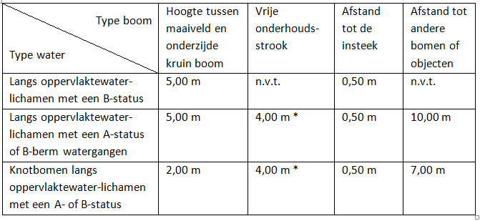
*5,00 m in het gebied van de Alblasserwaard, Vijfheerenlanden, Alm en Biesbosch

Artikel 2. Voorwaarden
Degene die activiteiten uitvoert als bedoeld in artikel 1 van deze algemene regel:
verwijdert dode, zieke, of beschadigde bomen en de wortelresten conform algemene regel ‘WW1. Verwijderen objecten’;
wijzigt de afmetingen van het oppervlaktewaterlichaam zoals vastgelegd in de legger niet;
onderhoudt de (knot)bomen en snoeit de (knot)bomen op zodat er geen takken afhangen binnen 5,00 m boven maaiveld.

Artikel 3. Overgangsrecht
Een watervergunning verleend voor inwerkingtreding van deze algemene regel voor, op grond van deze algemene regel, meldingplichtige activiteiten wordt aangemerkt als een melding als bedoeld in deze algemene regel.
Als voor de activiteiten als bedoeld in artikel 1 van deze algemene regel, direct voor inwerkingtreding van deze algemene regel een watervergunning krachtens de Keur Waterschap Rivierenland 2014 in werking was, worden de voorschriften van de watervergunning gelijkgesteld met maatwerkvoorschriften als bedoeld in artikel 3.10, derde lid, van de keur.
Als voor het uitvoeren van de activiteiten als bedoeld in artikel 1 van deze algemene regel, direct voor inwerkingtreding van deze algemene regel een watervergunning is aangevraagd of een melding is gedaan en nog niet op die aanvraag of melding is beslist, wordt de aanvraag gelijkgesteld met een melding als bedoeld in deze algemene regel.

Toelichting
Kader
Op grond van artikel 3.2, eerste lid, van de keur, is het verboden zonder watervergunning van het bestuur gebruik te maken van een waterstaatswerk of bijbehorende beschermingszones door, anders dan in overeenstemming met de waterhuishoudkundige functies, daarin, daarop, daarboven, daarover of daaronder handelingen te verrichten, werken te behouden of vaste substanties of voorwerpen te leggen, te laten staan, te vervangen, te verwijderen of te vervoeren. Op grond van artikel 3.10 van de keur kan het bestuur algemene regels stellen die een vrijstelling van die vergunningplicht inhouden. In deze algemene regel is hiervan gebruik gemaakt. Als de activiteiten niet voldoen aan de algemene regel, dan geldt de vergunningplicht waarbij de activiteiten worden getoetst aan de beleidsregels.

Begripsbepaling
De begrippen die zijn gedefinieerd in de keur zijn ook van toepassing voor de bepalingen in deze algemene regels. Daarnaast wordt in deze algemene regel verstaan onder:

Beplanting: | Bomen, struiken en lage beplanting, uitgezonderd gras.
Kruin boom: | Diameter van het bladerdak/kruin, horizontaal gemeten op het breedste punt
Knotboom: | Een boom die minstens 1 keer per 3 jaar wordt geknot
Knotten: | Verwijderen van de kruin van een boom
Insteek: | Snijlijn van het bovenwatertalud van het oppervlaktewaterlichaam met het aangrenzende maaiveld.

Risico’s
Het aanleggen en behouden van bomen betreft vanuit waterhuishoudkundig oogpunt een relatief eenvoudig en veel voorkomend werk. De relevante waterhuishoudkundige belangen kunnen in dit geval voldoende worden gewaarborgd door het stellen van een algemene regel. Als de criteria niet of niet volledig van toepassing zijn of als het voorgenomen werk in afwijking van de voorwaarden zal worden uitgevoerd, kan met het waterschap in overleg worden getreden over een mogelijke watervergunning.

Melding
Voor deze activiteit geldt geen meldingsplicht

WT 12. Afrasteringen

Artikel 1. Criteria
Vrijstelling wordt verleend van het verbod, bedoeld in artikel 3.2, eerste lid, van de keur, voor het plaatsen en behouden van een afrastering langs een oppervlaktewaterlichaam, voor zover deze:
bij een A-water wordt geplaatst op minimaal 0,50 m en maximaal 1,00 m vanaf de insteek van het oppervlaktewaterlichaam, en;
bij een B-water wordt geplaatst buiten de insteek van het oppervlaktewaterlichaam (niet in talud)
wordt geplaatst ten behoeve van het keren van vee.

Artikel 2. Voorwaarden
Degene die activiteiten uitvoert als bedoeld in artikel 1 van deze algemene regel:
plaatst de afrastering parallel aan het water, en;
zorgt ervoor dat de draden van een afrastering over onderhouds- en schouwpaden/stroken, gemakkelijk met de hand verwijderd kunnen worden en zijn voorzien van geïsoleerde handgrepen, en;
maakt de afrastering niet hoger dan 1,00 m boven maaiveld, en;
realiseert de constructie zodanig dat deze eenvoudig te verwijderen is.

Artikel 3. Overgangsrecht
Als voor het uitvoeren van de activiteiten, bedoeld in artikel 1 van deze algemene regel, direct voor inwerkingtreding van dit besluit een vergunning krachtens de Keur Waterschap Rivierenland 2014 in werking was, worden de voorschriften van die vergunning gelijkgesteld met maatwerkvoorschriften als bedoeld in artikel 3.10, derde lid, van de keur.

Toelichting
Kader
Op grond van artikel 3.2, eerste lid, van de keur, is het verboden zonder watervergunning van het bestuur gebruik te maken van een waterstaatswerk of bijbehorende beschermingszones door, anders dan in overeenstemming met de waterhuishoudkundige functies, daarin, daarop, daarboven, daarover of daaronder handelingen te verrichten, werken te behouden of vaste substanties of voorwerpen te leggen, te laten staan, te vervangen, te verwijderen of te vervoeren. Op grond van artikel 3.10 van de keur kan het bestuur algemene regels stellen die een vrijstelling van die vergunningplicht inhouden. In deze algemene regel is hiervan gebruik gemaakt. Als de activiteiten niet voldoen aan de algemene regel, dan geldt de vergunningplicht waarbij de activiteiten worden getoetst aan de beleidsregels.

Begripsbepaling
De begrippen die zijn gedefinieerd in de keur zijn ook van toepassing voor de bepalingen in deze algemene regels. Daarnaast wordt in deze algemene regel verstaan onder:

Afrastering: | Eenvoudige constructie bestaande uit houten palen met draad of gaas ten behoeve van het keren van vee.

Risico’s
Afrasteringen kunnen enerzijds worden gezien als objecten die het doelmatig onderhoud aan waterstaatswerken kunnen belemmeren, terwijl ze anderzijds, in de vorm van een veekering, juist voorkomen dat het vee de gesteldheid van waterstaatswerken aantast. Wanneer aan de criteria en voorwaarden wordt voldaan komt het doelmatig onderhoud niet in gevaar. Bovendien kunnen afrasteringen, Als nodig, vrij eenvoudig worden verwijderd. Het plaatsen van een afrastering betreft vanuit waterstaatkundig oogpunt een relatief eenvoudig en veel voorkomend werk. De relevante waterstaatkundige belangen kunnen in dit geval voldoende worden gewaarborgd door het stellen van een algemene regel. Als de criteria niet of niet volledig van toepassing zijn of als het voorgenomen werk in afwijking van de voorwaarden zal worden uitgevoerd, kan met het waterschap in overleg worden getreden over een mogelijke watervergunning. Het gebod van artikel 2.9 eerste lid van de keur geldt niet voor de Alblasserwaard en de Vijfheerenlanden, gezien de aard en het karakter van het gebied.

Melding
Voor deze activiteit geldt geen meldingsplicht.

WT 13. Onttrekken van oppervlaktewater

Artikel 1. Criteria
Vrijstelling wordt verleend van de verboden, bedoeld in artikel 3.2, eerste lid en artikel 3.5 van de keur, voor het onttrekken van water uit een oppervlaktewaterlichaam en/of het plaatsen en behouden van een tijdelijke of permanente onttrekkingsvoorziening in een oppervlaktewaterlichaam, voor zover:
uit een oppervlaktewaterlichaam met een A-status maximaal 30 m³/uur wordt onttrokken, of;
uit een oppervlaktewaterlichaam met een B-status maximaal 10 m³/uur wordt onttrokken, of;
uit een oppervlaktewaterlichaam met een C-status maximaal 5 m³/uur wordt onttrokken, en;
de onttrekking bedoeld is voor veedrenking en droogte- en/of nachtvorstbestrijding.

Artikel 2. Voorwaarden
Degene die activiteiten uitvoert als bedoeld in artikel 1 van deze algemene regel:
draagt er zorg voor dat de activiteiten de watertoevoer niet ontoelaatbaar belemmeren.
beschermt taluds en bodem op doelmatige wijze tegen uitspoeling en inzakking;
beëindigt de onttrekking direct als sprake is van een calamiteit als genoemd in artikel 3.8 van de keur;

en, in geval van een tijdelijke onttrekkingsvoorziening:
behoudt de voorziening niet langer dan voor het doel noodzakelijk;
behoudt de voorziening in de periode van 1 maart tot 1 november;
gebruikt een constructie die binnen 24 uur uit het oppervlaktewaterlichaam en/of beschermingszone kan zijn verwijderd;
voorziet drijvende constructies van duidelijk zichtbare drijvers op het wateroppervlak;
verwijdert de tijdelijke onttrekkingsvoorziening uit de beschermingszone van het oppervlaktewaterlichaam als noodzakelijk voor beheer- en onderhoudswerkzaamheden;

en, in geval van een permanente onttrekkingsvoorziening:
legt de onttrekkingsvoorziening verzonken in het talud en buiten het profiel van het oppervlaktewaterlichaam aan;
fundeert de onttrekkingsvoorziening zodanig dat verzakken, met meer dan de natuurlijke maaivelddaling, wordt voorkomen;
legt de onttrekkingsvoorziening zodanig aan dat de beschermingszone vrij bereikbaar en vrij van obstakels blijft;
legt het ondergronds leidingwerk in de beschermingszone van het oppervlaktewaterlichaam zodanig aan dat hieraan geen schade kan ontstaan tijdens onderhoudswerkzaamheden;
hanteert principetekening 10: onttrekkingsconstructie type A of principetekening 11: onttrekkingsconstructie type B als uitgangspunt voor de uitvoering.

Artikel 4. Overgangsrecht
Een watervergunning verleend voor inwerkingtreding van deze algemene regel voor, op grond van deze algemene regel, meldingplichtige activiteiten wordt aangemerkt als een melding als bedoeld in deze algemene regel.
Als voor de activiteiten als bedoeld in artikel 1 van deze algemene regel, direct voor inwerkingtreding van deze algemene regel een watervergunning krachtens de Keur Waterschap Rivierenland 2014 in werking was, worden de voorschriften van de watervergunning gelijkgesteld met maatwerkvoorschriften als bedoeld in artikel 3.10, derde lid, van de keur.
Als voor het uitvoeren van de activiteiten als bedoeld in artikel 1 van deze algemene regel, direct voor inwerkingtreding van deze algemene regel een watervergunning is aangevraagd of een melding is gedaan en nog niet op die aanvraag of melding is beslist, wordt de aanvraag gelijkgesteld met een melding als bedoeld in deze algemene regel.

Toelichting
Kader
Op grond van artikel 3.2, eerste lid, van de keur, is het verboden zonder watervergunning van het bestuur gebruik te maken van een waterstaatswerk of bijbehorende beschermingszones door, anders dan in overeenstemming met de waterhuishoudkundige functies, daarin, daarop, daarboven, daarover of daaronder handelingen te verrichten, werken te behouden of vaste substanties of voorwerpen te leggen, te laten staan, te vervangen, te verwijderen of te vervoeren.

Op grond van artikel 3.5 van de keur is het verboden zonder watervergunning van het bestuur water te brengen in of te onttrekken aan oppervlaktewaterlichamen.

Op grond van artikel 3.10 van de keur kan het bestuur algemene regels stellen die een vrijstelling van die vergunningplicht inhouden. In deze algemene regel is hiervan gebruik gemaakt. Als de activiteiten niet voldoen aan de algemene regel, dan geldt de vergunningplicht waarbij de activiteiten worden getoetst aan de beleidsregels.

Begripsbepaling
De begrippen die zijn gedefinieerd in de keur zijn ook van toepassing voor de bepalingen in deze algemene regels. Daarnaast wordt in deze algemene regel verstaan onder:

Profiel: | Breedte, diepte en taludhellingen van het oppervlaktewaterlichaam als aangegeven op de legger of keurkaart.
Permanente onttrekkingsvoorziening: | Een voorziening voor het onttrekken van water in oppervlaktewater met een langdurig karakter.
Tijdelijke onttrekkingsvoorziening: | Een eenvoudig te verwijderen en tijdelijk benodigde voorziening voor het onttrekken van water in oppervlaktewater. Bijvoorbeeld voor het beregenen van gewassen.

Risico’s
Het onttrekken van oppervlaktewater via een voorziening betreft vanuit waterhuishoudkundig oogpunt een relatief eenvoudig en veel voorkomend werk. De relevante waterhuishoudkundige belangen kunnen in dit geval voldoende worden gewaarborgd door het stellen van een algemene regel. Als de criteria niet of niet volledig van toepassing zijn of als het voorgenomen werk in afwijking van de voorwaarden zal worden uitgevoerd, kan met het waterschap in overleg worden getreden over een mogelijke watervergunning.

Melding
Voor deze activiteit geldt geen meldingsplicht

WT 15. Frontmuren bij dammen met duikers

Artikel 1. Criteria
Vrijstelling wordt verleend van de verboden, bedoeld in artikel 3.2, eerste lid van de keur, voor het plaatsen en behouden van frontmuren bij dammen met duikers in oppervlaktewaterlichamen.

Artikel 2. Voorwaarden
Degene die activiteiten uitvoert als bedoeld in artikel 1 van deze algemene regel:
voorziet de uiteinden van de duiker van frontmuren van rotvrij materiaal
plaatst de frontmuren op een voldoende sterke fundatie;
verankert de frontmuren van de dam met duiker onderling;
vult de dam, tussen de frontmuren, aan met schone grond of zand;
bouwt de frontmuur rondom de duikerbuis waarbij het doorstroomprofiel van de duiker niet wordt verkleind en de duikerbuis maximaal 0,10 m voorbij de frontmuur mag uitsteken.
maakt voor het maken van de frontmuren geen gebruik van uitlogende materialen;

Artikel 3. Overgangsrecht
Een watervergunning verleend voor inwerkingtreding van deze algemene regel voor op grond van deze algemene regel meldingplichtige werkzaamheden, wordt aangemerkt als een melding als bedoeld in deze algemene regel.
Als voor de werkzaamheden als bedoeld in artikel 1 van deze algemene regel, direct voor inwerkingtreding van deze algemene regel een watervergunning krachtens de Keur Waterschap Rivierenland 2014 in werking was, worden de Voorwaarden van de watervergunning gelijkgesteld met maatwerkvoorschriften als bedoeld in artikel 3.10, derde lid, van de keur.
Als voor het uitvoeren van de werkzaamheden als bedoeld in artikel 1 van de algemene regel, direct voor inwerkingtreding van deze algemene regel een watervergunning is aangevraagd of een melding is gedaan en nog niet op die aanvraag of melding is beslist, wordt de aanvraag gelijkgesteld met een melding als bedoeld in deze algemene regel.

Toelichting
Kader
Op grond van artikel 3.2, eerste lid van de keur, is het verboden zonder watervergunning gebruik te maken van een waterstaatswerk of bijbehorende beschermingszones door, anders dan in overeenstemming met de functie, daarin, daarop, daarboven, daarover of daaronder handelingen te verrichten, werken te behouden of vaste substanties of voorwerpen te leggen, te laten staan, te vervangen, te verwijderen of te vervoeren. Op grond van artikel 3.10 van de keur kan het waterschap algemene regels stellen die een vrijstelling van die vergunningplicht inhouden. In deze algemene regel is hiervan gebruik gemaakt.

Risico’s
Frontmuren worden aan de uiteinden van dammen met duikers geplaatst, waarna de ruimte tussen de frontmuren wordt opgevuld met grond, zodat de breedte van de dam met duiker optimaal kan worden benut bij de ontsluiting van een perceel. Het belang van het waterschap bestaat er voornamelijk uit dat er bij het aanbrengen van de frontmuren geen materialen in het water terecht (kunnen) komen en dat het gebruikte materiaal geen negatief effect heeft op de waterkwaliteit. Frontmuren zijn eenvoudige constructies die de waterhuishouding niet méér negatief beïnvloeden dan de dammen met duikers waar ze worden geplaatst. De relevante waterhuishoudkundige belangen kunnen in dit geval voldoende worden gewaarborgd door het stellen van een algemene regel. Als de activiteiten niet voldoen aan de algemene regel, dan gelden de beleidsregels.
Als de criteria niet of niet volledig van toepassing zijn of als het voorgenomen werk in afwijking van de voorwaarden zal worden uitgevoerd, kan met het waterschap in overleg worden getreden over een mogelijke watervergunning.

Melding
Voor deze activiteit geldt geen meldingsplicht

WT 16. Terras in talud oppervlaktewaterlichamen

Artikel 1. Criteria
Vrijstelling wordt verleend van de verboden, bedoeld in artikel 3.2, eerste lid van de keur, voor het aanleggen van een terras in het talud van een oppervlaktewaterlichaam, voor zover:
het terras is gelegen langs oppervlaktewaterlichamen aan woonpercelen in stedelijk gebied (binnen bebouwde kom), en;
het oppervlaktewaterlichaam een minimale waterbreedte van 7,00 meter op zomerpeil heeft
deze wordt aangelegd op eigendom van de initiatiefnemer of rechthebbende, en;
deze niet wordt aangelegd:
binnen een natuurvriendelijke oever;
in een oppervlaktewaterlichaam met specifieke natuurdoeleinden;
in een vaarweg, en;
het (zwevend)terras maximaal 1,00 m overkraagt boven het wateroppervlak, en;
het terras een breedte heeft van maximaal 4,00 meter parallel aan het oppervlaktewaterlichaam.

Artikel 2. Voorwaarden
Degene die activiteiten uitvoert als bedoeld in artikel 1 van deze algemene regel:
hanteert principetekening 6: terras in talud als uitgangspunt voor de uitvoering;
voert de constructie niet groter uit dan de bij dit besluit behorende tekeningen;
legt de onderkant van het terras minimaal 0,30 meter boven zomerpeil en in het gebied van de Alblasserwaard en Vijfheerenlanden minimaal 20 cm boven zomerpeil aan;
brengt taludbescherming aan onder het overkragende deel van het terras;
mag onder een zwevend terras (in het natte profiel van het oppervlaktewaterlichaam geen palen aanbrengen;
construeert het terras op een duurzame en stabiele wijze;
legt het terras evenwijdig aan de insteeklijn van het oppervlaktewaterlichaam en houdt altijd ten behoeve van het onderhoud het oppervlaktewaterlichaam bereikbaar;
houdt het terras in goede staat. Dit betekent in ieder geval dat eventueel beschadigingen en/of verzakkingen van het terras (met bijbehorende werken direct moeten worden hersteld.

Artikel 4. Overgangsrecht
Een watervergunning verleend voor inwerkingtreding van deze algemene regel voor, op grond van deze algemene regel, meldingplichtige activiteiten wordt aangemerkt als een melding als bedoeld in deze algemene regel.
Als voor de activiteiten als bedoeld in artikel 1 van deze algemene regel, direct voor inwerkingtreding van deze algemene regel een watervergunning krachtens de Keur Waterschap Rivierenland 2014 in werking was, worden de voorschriften van de watervergunning gelijkgesteld met maatwerkvoorschriften als bedoeld in artikel 3.10, derde lid, van de keur.
Als voor het uitvoeren van de activiteiten als bedoeld in artikel 1 van deze algemene regel, direct voor inwerkingtreding van deze algemene regel een watervergunning is aangevraagd of een melding is gedaan en nog niet op die aanvraag of melding is beslist, wordt de aanvraag gelijkgesteld met een melding als bedoeld in deze algemene regel.

Toelichting
Kader
Op grond van artikel 3.2, eerste lid, van de keur, is het verboden zonder watervergunning van het bestuur gebruik te maken van een waterstaatswerk of bijbehorende beschermingszones door, anders dan in overeenstemming met de waterhuishoudkundige functies, daarin, daarop, daarboven, daarover of daaronder handelingen te verrichten, werken te behouden of vaste substanties of voorwerpen te leggen, te laten staan, te vervangen, te verwijderen of te vervoeren. Op grond van artikel 3.10 van de keur kan het bestuur algemene regels stellen die een vrijstelling van die vergunningplicht inhouden. In deze algemene regel is hiervan gebruik gemaakt. Als de activiteiten niet voldoen aan de algemene regel, dan geldt de vergunningplicht waarbij de activiteiten worden getoetst aan de beleidsregels.

Begripsbepaling
De begrippen die zijn gedefinieerd in de keur zijn ook van toepassing voor de bepalingen in deze algemene regels. Daarnaast wordt in deze algemene regel verstaan onder:

Peil: | In het peilbesluit vastgestelde waterstand.
Profiel: | Breedte en diepte van het oppervlaktewaterlichaam als aangegeven op de legger of keurkaart.

Risico’s
Het aanleggen en behouden van een terras in het talud van een oppervlaktewaterlichaam betreft vanuit waterhuishoudkundig oogpunt een relatief eenvoudig werk in of langs een oppervlaktewaterlichaam. De relevante waterhuishoudkundige belangen kunnen in dit geval voldoende worden gewaarborgd door het stellen van algemene regels. Om rondom de diverse waterstaatswerken doelmatig onderhoud te kunnen uitvoeren, moet voldoende ruimte aanwezig zijn voor het materieel om te kunnen manoeuvreren. Door een minimale afstand tot waterstaatswerken aan te houden, kan worden gegarandeerd dat de bestaande uitvoeringsmethode voor onderhoud kan worden behouden. Het is van belang dat de ingrepen in het waterstaatswerk goed worden uitgevoerd. Door de risicovolle locaties, zoals gevoelige natuur, uit te sluiten van deze algemene regel kan het aanleggen van dergelijke terrassen onder voorwaarden worden toegestaan. Als de criteria niet of niet volledig van toepassing zijn of als het voorgenomen werk in afwijking van de voorwaarden zal worden uitgevoerd, kan met het waterschap in overleg worden getreden over een mogelijke watervergunning.

Melding
Voor deze activiteit geldt geen meldingsplicht

Principetekening Steiger/vlonder
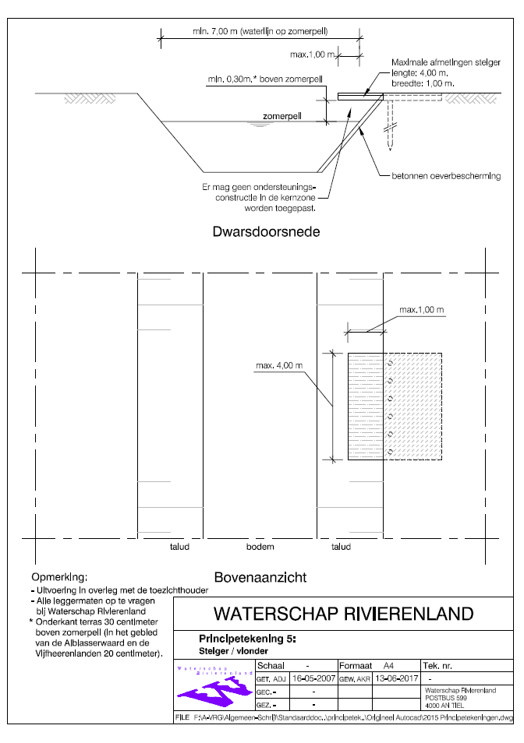

Principetekening Terras in talud
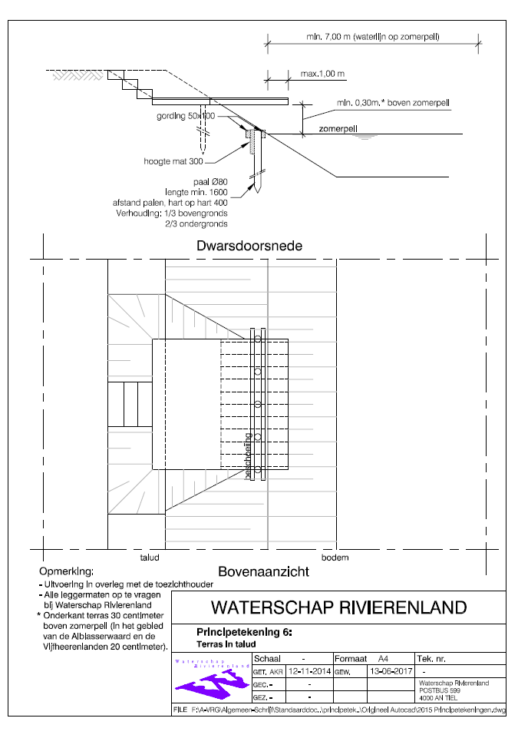

Principetekening Dam met duiker in B- of C-water
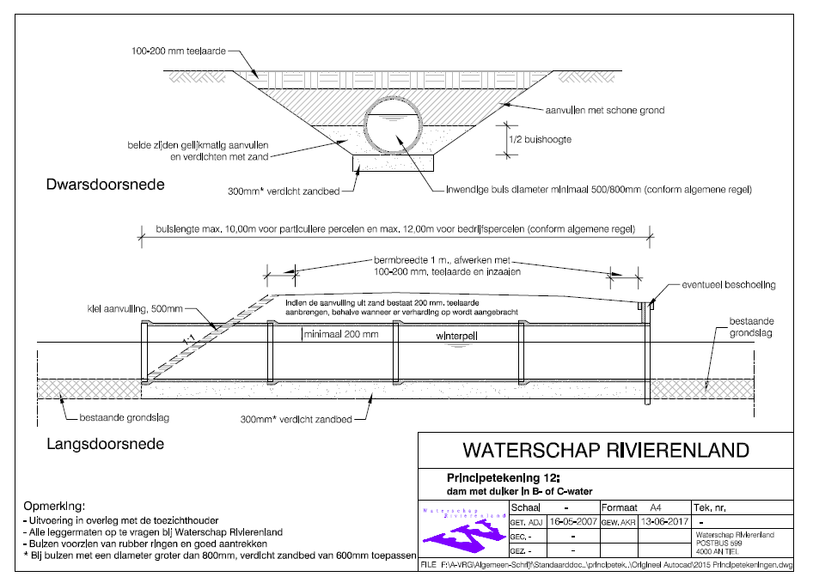

Voorbeeldtekening Compensatie maatregelen dempen water


